El principio de emergencia en el proceso creativo dentro del diseño gráfico

Introducción
El diseño gráfico es una disciplina que maneja una evolución constante y responde al objetivo principal de generar ideas y transmitir mensajes utilizando elementos tipográficos, visuales entre otros (Irigoyen, 2021). Pero también es necesario apuntar que en esta área no solo se deben integrar estos componentes visuales, técnicos o estéticos, sino también factores externos como la cultura, tecnologías, expectativas y demandas del usuario. Esta labor del diseñador tiene sus antecedentes en diversos oficios que abrieron el camino hacia la profesionalización del diseño gráfico, que en nuestro país se desarrolló en la década de los 60´s (Casallas, 2020), lo que abonó al desarrollo de la disciplina para buscar efectividad en la transferencia de información.
En este camino recorrido se hace evidente la transformación no solo de la institucionalización de los oficios que dieron forma al diseño gráfico, sino que, además, se ha buscado formalizar y explicar el proceso de diseño de tal forma que no se perciba como una actividad que surge de la arbitrariedad o al antojo del diseñador.
En este sentido se ha buscado sumar al conocimiento en cuanto al desarrollo de proyectos orientados al diseño, primordialmente para identificar y clarificar los diferentes caminos que se podrían seguir para establecer una ruta hacia la solución de un problema de comunicación y diseño. Y aunque tradicionalmente, se define como una actividad centrada en la creación de imágenes, símbolos y textos organizados con un propósito estético y funcional (Guerrero, 2022), el diseño gráfico ha ampliado su conceptualización y campo de acción al interactuar dentro de una red de disciplinas que buscan entender y resolver problemas de comunicación complejos.
A partir de esta idea, es que se considera oportuno observar la interacción del diseño gráfico desde la teoría de la complejidad, enfocándose en el principio de emergencia y en cómo opera en los procesos creativos. El concepto de emergencia, de acuerdo a Vivanco (2014), se refiere a la aparición de propiedades o patrones inesperados como resultado de interacciones entre los elementos de un sistema.
En este espacio se buscará identificar la respuesta del diseñador ante los obstáculos que se presentan en el transcurso del proyecto, interactuando así con el principio de emergencia y logrando identificar hasta qué punto incide y cambia el resultado final. Sin embargo, es relevante considerar que, aunque el proceso de diseño se concibe de intencionada, suele suceder que en el trayecto y desarrollo del proyecto se presentan obstáculos que permean hasta incidir y por lo tanto cambiar el resultado final.

Desarrollo
El principio de emergencia en entornos educativos
Para comenzar este desarrollo es necesario establecer que la complejidad es una ciencia que permite “comprender la investigación, la humanidad y las ciencias. La complejidad, nos permite advertir las incertidumbres de los fenómenos de la humanidad, de la sociedad, del mundo; y el pensamiento complejo, es la perspectiva con la que nos acercamos para tratar de entender al entorno de las ciencias de la complejidad” (según Andrade Rivera et al, p. 326).
Dentro de la teoría de sistemas encontramos integrado el principio de emergencia, concepto que hace referencia a la capacidad de un sistema complejo para generar propiedades o comportamientos que no pueden ser anticipados a partir de las características individuales de sus componentes (Castillo-Villanueva, L. & Velázquez-Torres, D., 2015).
En el contexto de los entornos educativos, este principio sugiere que el aprendizaje y el conocimiento emergen no sólo a través de la acumulación de información individual, sino a partir de las interacciones entre estudiantes, educadores y el entorno educativo lo que propicia una visión integral (Ramírez et al, 2021). Esta perspectiva considera que los procesos de aprendizaje son dinámicos, y que nuevas ideas y habilidades pueden surgir de forma inesperada a partir de la colaboración, el diálogo y la adaptación a nuevas situaciones.
Al adentrarnos un poco más al contexto educativo orientado a la disciplina del diseño gráfico, este principio de emergencia se entiende como una forma de enfocar el quehacer del diseñador frente a los obstáculos que se puedan presentar, haciendo uso de un sentido flexible y colaborativo. Como se muestra en la figura 1, podría generar ciertas dinámicas que, entre otras cosas, ayudaría al entendimiento sobre las situaciones de emergencia dentro del proyecto, identificar una transferencia entre cada etapa del proceso y que, en lugar de seguir rutas lineales o prescriptivas, se podría incentivar la creación de entornos más abiertos en donde se propicie un aprendizaje más completo a partir de experimentar, explorar y descubrir.

Figura 1. Dinámicas desde el principio de emergencia en los entornos de aprendizaje. Fuente. Elaboración propia

En consecuencia, se esperaría que, si el diseñador está consciente de estos componentes, será posible que, durante el proceso creativo, logre tolerar y aprovechar estos entornos de incertidumbre para transformar y resignificar lo que llega de forma inesperada en una oportunidad para mejorar su propuesta final.

Aproximación a los métodos de diseño y el proceso creativo del diseñador
Como se mencionó en el apartado inicial de este capítulo, la disciplina del diseño gráfico ha pasado por una transformación desde los oficios medievales hasta la institucionalización del mismo, procurando evidenciar que dentro de esta profesión se busca solucionar problemas de comunicación desde un punto objetivo, coherente y que sea estructurado, de tal forma que se deje de lado la percepción asignada a esta área en cuanto a la idea de que las soluciones propuestas son resultado de un momento de inspiración que sólo resulta de un sentido intuitivo o imaginativo de la persona.
Con la intención de mitigar esta idea preconcebida, se ha buscado generar propuestas y métodos que apoyen al diseñador durante su trayectoria para desarrollar y concluir un proyecto de comunicación. En este sentido encontramos la aportación de John Christopher Jones, quien generó la propuesta de 3 métodos de diseño: la caja negra, la caja transparente y el sistema auto-organizado. Estos se construyen a partir de tres momentos que corresponde primero a la identificación del problema o necesidad que se abordará (input), el proceso a seguir para dar respuesta o solución (la caja) y el resultado o diseño que se ha generado (output).
En la caja negra interactúa la creatividad del diseñador sin seguir un proceso estrictamente establecido, pero sí echando mano de herramientas que logren materializar el resultado final, aun cuando no se pueda establecer claramente de qué manera se ha llegado a esa propuesta Cavita, A. y Mora, E. (2017). Por el contrario, en el método de la caja transparente el diseñador cuenta con un proceso que mantiene un orden lógico que resulta en un proceso más o menos simple, estructurado y que en general puede concluir en un resultado favorable. Esto tiene que ver con los momentos que intervienen en la caja transparente, siendo la búsqueda de la información, criterios para evaluar y analizar la situación y cerrando con el planteamiento de estrategias para la solución.
Finalmente, el sistema auto-organizado, combina las dos visiones comentadas previamente y procura dar un equilibrio al trabajo del diseñador dándole espacios de estructura y orden en conjunción con la creatividad que se desarrolla a partir de la observación del entorno.
En cualquiera de los tres métodos propuestos por Jones, es necesario contar con la intervención de un proceso creativo, pues es ahí donde el diseñador logra relacionar sus habilidades, conocimientos, percepciones y creatividad como herramientas que lo ayuden en la resolución del problema.
Si bien esta construcción de Jones no es actual, se mantiene vigente pues como menciona Esparza Cervantes (2016), enfatiza la importancia de la investigación y la visualización en el proceso de diseño, sugiriendo que la obra de Jones integra aspectos que invitan a los diseñadores a reflexionar sobre su rol en la sociedad contemporánea.
La obra de Jones se presenta, por tanto, como un puente entre el proyecto de comunicación y el diseñador, que facilita la creación de metodologías que no sólo son relevantes para la práctica del diseño, sino que también contribuyen a un entendimiento más amplio de cómo el diseño gráfico puede influir y responder a las dinámicas sociales actuales. La misma autora pone de manifiesto que las aportaciones de Jones en el contexto del diseño gráfico contemporáneo abonan hacia la construcción de un enfoque crítico y reflexivo que permita a los diseñadores articular su práctica dentro de un marco más amplio de conocimiento (Esparza Cervantes, 2016).
Por lo referido se puede interpretar entonces que integrar aspectos de la teoría de la complejidad en el ámbito del diseño gráfico logra poner de manifiesto la pluralidad de medios y plataformas hasta la diversidad de públicos y las exigencias de personalización de los mensajes. De esta forma, un proyecto de comunicación desarrollado en el contexto actual implica no solo el dominio de herramientas y técnicas visuales, mostrando capacidad para lograr la integración de diversas perspectivas y que a partir de esto se pueda adaptar a situaciones cambiantes.
Esto requiere un enfoque integral en el que el diseñador gráfico se vea como un mediador entre la función y la forma, pero agregando además el aspecto tecnológico que requiere el avance de la disciplina y buscando mantener un equilibrio entre estética, funcionalidad y eficacia.

Ejercicio de proyecto de comunicación bajo el principio de emergencia
Para este ejercicio se generaron equipos de trabajo con alumnos de la Licenciatura en diseño para la comunicación gráfica (LDCG) de la Universidad de Guadalajara, que cursaron la materia de Contextualización sociocultural para el diseño gráfico, y a los cuales se les pidió identificar un problema de comunicación que se obseva dentro del Centro Universitario.
En este primer momento se lograron identificar los siguientes problemas de comunicación:
- Equipo 1: Acreditación de Formación Integral para alumnos de la Licenciatura
- Equipo 2: Registro de ingreso a la Biblioteca Horst Hartung Franz
- Equipo 3: Sistema de numeración de las aulas en el Centro Universitario
Una vez que se tuvo la identificación de los problemas el siguiente paso fue solicitar a cada equipo que, de acuerdo a las características específicas de cada problema, lo vincularon al método que mejor se ajustara para trabajar la propuesta de diseño. A partir de esta segunda fase, los tres equipos decidieron trabajar bajo el método de caja transparente.
Para la tercera fase, se solicitó establecer las etapas específicas para cada proyecto las cuales se describen en la siguiente figura:

Figura 2. Descripción de las etapas consideradas dentro del método de caja transparente por cada equipo. Fuente. Elaboración propia

Si bien, los tres equipos estructuraron de la misma forma las etapas dentro de su método de diseño seleccionado, cada una establecía actividades específicas referentes al problema identificado en la primera fase. Con esto se empezó a construir una ruta clara sobre los procedimientos que cada equipo seguiría y de igual forma se acordó el tiempo establecido para concluir y presentar su propuesta de diseño.
Para dar un seguimiento a esta fase, se aplicó una breve encuesta de cinco preguntas a 20 alumnos que formaban parte de alguno de los equipos de trabajo, esto para conocer su percepción sobre el proyecto de comunicación mientras se encontraba en proceso de recopilación, identificación y análisis. El 50% de los alumnos encuestados comentó que consideraban tener un nivel de comprensión alto con respecto al problema que se estaba trabajando, el 35% comentó que tenía un nivel muy alto de comprensión mientras que el 20% mencionó contar con un nivel medio de comprensión. A continuación, se preguntó sobre qué tan fácil o difícil les había parecido aplicar los conceptos de diseño en la solución del problema a lo que 60% mencionó fácil o muy fácil y el 40% se mantuvo en un punto medio o moderado.
Sin embargo, al preguntar sobre qué tan eficiente era su gestión dentro de las etapas de su proyecto, el 85% mencionó que era eficiente o muy eficiente pero las respuestas del resto de los alumnos fueron divididas entre poco eficiente (5%) y extremadamente eficiente (10%), lo que confronta las siguientes respuestas sobre su evaluación en la colaboración en equipo, y donde el 100% mencionó que su colaboración era buena o excelente.
Finalmente, se les preguntó de manera abierta que identificaran algún aspecto dentro del proyecto en donde sintieron mayor dificultad o en el cual creían que podrían mejorar. Al recibir las respuestas se realizó una visualización mediante una nube de palabras para poder identificar según la frecuencia de las mismas, qué era lo más representativo dentro de los aspectos desarrollados durante la etapa inicial del proyecto.

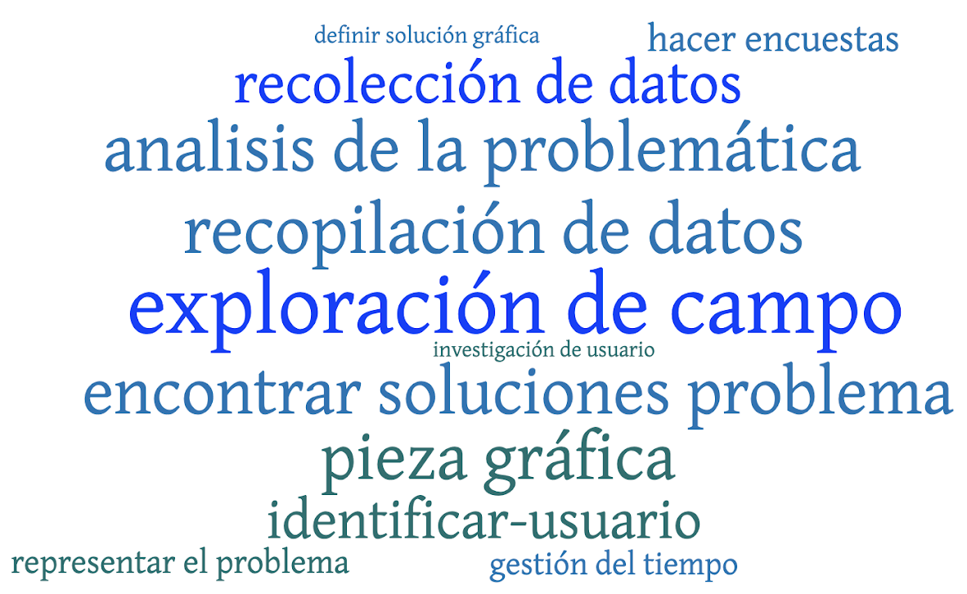
Figura 3. Respuestas de los alumnos sobre los aspectos más difíciles que enfrentaron en la etapa inicial del proyecto. Fuente. Encuesta inicial de los alumnos. Elaborado mediante el generador de etiquetas worditout.com.

A partir de estas respuestas se logra identificar que el principal obstáculo que los equipos percibían en esta etapa de su proyecto estaba orientado hacia el desarrollo del trabajo de campo, principalmente sobre la aplicación de encuestas y el poder contactar o encontrar a sujetos que pudieran responder a las características de los usuarios meta.
Otro aspecto que también se presentó con mayor frecuencia en las respuestas correspondía a la identificación de la problemática y la manera en que tendrían que proponer soluciones a dicho problema. En este orden de ideas, también se relacionaba el proceso que tendrían que llevar para concretar y decidir cuál era la mejor solución para que pudiera representarse en una pieza gráfica.
Aunque en este momento no se presentaba como un problema mayor, algunos de los encuestados abordaron el aspecto de la gestión del tiempo como un punto a mejorar, primordialmente por la carga de trabajo aunada al resto de las materias que se encontraban cursando y que la fecha estipulada para la entrega del proyecto coincidiría con la de otras asignaturas.
Posterior a esta encuesta los equipos continuaron trabajando en la recopilación de información previa, antecedentes del problema, así como la recopilación de datos e información sobre el usuario en torno al cual se trabajaría la solución, se procedió a integrar la cuarta fase y en la cual se presentó un escenario de emergencia. Dicha etapa consistía en sumar al perfil de usuario de cada equipo una característica específica que se relacionaba con problemas cognitivos, padecimiento de algún trastorno o contar con alguna capacidad reducida.
Al ajustar esta nueva característica al perfil de usuario que ya se había estipulado para cada problema de comunicación, generó en los equipos un alto nivel de incertidumbre pues se dio en la etapa de sus métodos en los cuales ya se encontraban desarrollando las propuestas iniciales para dar solución al proyecto. Sin embargo, los equipos trabajaron de forma inmediata en ajustar la propuesta de su pieza gráfica y continuaron hasta llegar a la conclusión del proyecto y la presentación del mismo.

Equipo 1

Problema: Acreditación de Formación Integral para alumnos de LDCG

Nueva característica de usuario: diagnosticado con TDAH

Solución: Diseño de contenido para compartir en redes sociales institucionales.

Equipo 2

Problema: Registro de ingreso a la Biblioteca Horst Hartung Franz

Nueva característica de usuario: Presenta algún nivel de debilidad visual

Solución: Instalación de pantalla de gran dimensión con comando de voz.

Equipo 3

Problema: Sistema de numeración de las aulas en el CU

Nueva característica de usuario: Presenta algún nivel de debilidad auditiva

Solución: Diseño de un mapa digital del CU dentro de la app institucional.

Situación
De
Emergencia
Figura 4. Descripción del problema, característica nueva para el usuario y solución propuesta en cada proyecto. Fuente. Elaboración propia a partir de los resultados presentados por los equipos.

Después de la presentación final se aplicó una encuesta a los alumnos para conocer cuál fue su percepción sobre el desarrollo final de los proyectos, principalmente a partir de la incorporación de la nueva característica al perfil de usuario.
Cuando se les pidió evaluar su capacidad para integrar las nuevas características de usuario, el 79% consideró que su resolución en la propuesta había sido alta o muy alta y solo el 21% de los encuestados se mantuvo en un punto medio, evaluando su capacidad como moderada. Estos resultados pueden inferir que esto también se relaciona con la pregunta realizada sobre su nivel de satisfacción con respecto al resultado final del proyecto, el 35% se sintió muy satisfecho, el 56% como satisfecho y sólo el 9% como insatisfecho. En esta pregunta se continúa observando una tendencia positiva en cuanto a la propuesta final generada por los equipos y la cual consideraron adecuada para cumplir los objetivos de comunicación necesarios para el proyecto, en específico así como la consideración de nueva información en la planeación de su propuesta.
Otro aspecto a destacar en esta evaluación final realizada por los alumnos de cada equipo es que, aunque tenían claras y trazadas las etapas y actividades a desarrollar dentro de su proceso, al incluir nueva información sí generó un desajuste en el trabajo colaborativo al interior de cada equipo. Esto también fue evidenciado en las respuestas que se obtuvieron al pedirles que mencionen en cual aspecto, dentro de la fase final del proyecto, se hubieran desempeñado mejor. El resultado mostró que el aspecto que tuvo la mayor frecuencia fue la gestión de tiempo para desarrollar y ajustar la propuesta final de la pieza gráfica.

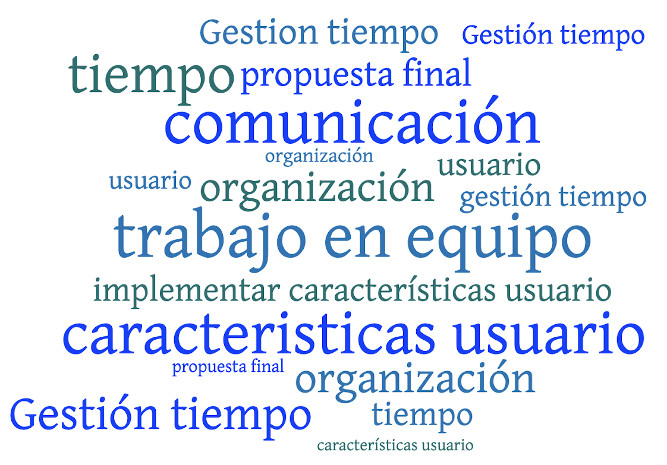
Figura 5. Respuestas de los alumnos sobre los aspectos a mejorar en la etapa final del proyecto. Fuente. Encuesta final de los alumnos. Elaborado mediante el generador de etiquetas worditout.com.

La importancia de identificar áreas de mejora en la fase final de este proyecto de comunicación reside en la capacidad de los equipos para aprender de sus experiencias y optimizar su rendimiento en futuros proyectos. El trabajo en equipo, la gestión del tiempo y el diseño de la propuesta final son componentes esenciales que deben ser revisados para asegurar que el proyecto cumple con sus objetivos de comunicación.
Cuando se identifican las áreas en las que pueden mejorar, permite a los equipos no solo alcanzar resultados más sólidos y coherentes, sino también construir una dinámica de trabajo más productiva y satisfactoria. Se debe subrayar que el trabajo en equipo es el motor que impulsa el desarrollo colaborativo de ideas y soluciones, mientras que la gestión del tiempo es el marco que permite cumplir con los plazos y reducir la presión en la fase final. Por último, el diseño de la propuesta final es la culminación del esfuerzo realizado por el equipo y mediante el cual se puede ver reflejado en su calidad y cumplimiento de los requisitos solicitados.
Aunque en este ejercicio solo se llegó a la descripción de la propuesta gráfica sin llegar a la implementación de la misma, a partir de la presentación de estos proyectos desarrollados por los alumnos, se logró evidenciar la evolución y transformación durante su desarrollo, mostrando la adaptación de los proyectos a partir de retroalimentaciones inesperadas y considerando contextos socio-culturales específicos, lo que se planteó como un escenario de emergencia.
En conclusión, la identificación de áreas de mejora en la fase final de un proyecto de comunicación es fundamental para el crecimiento y el éxito en futuras iniciativas, permitiendo a los equipos aprender de sus errores y mejorar continuamente. Esto a su vez se traduce en el entendimiento y construcción de una dinámica de trabajo más efectiva y una mayor satisfacción tanto para el equipo como para los usuarios finales involucrados. Es un componente clave para la evolución y el progreso en el campo de la comunicación y por lo tanto se considera que esto debería integrarse de manera sistemática en el desarrollo de todos los proyectos.

Conclusión
Los diseñadores pueden estructurar experiencias educativas que fomenten la participación activa de los estudiantes y favorezcan el intercambio de ideas, promoviendo así el surgimiento de soluciones innovadoras que surgen desde el proceso creativo, lo que puede ayudar a enfrentar desafíos complejos y producir propuestas de diseño que aún en escenarios de emergencia sean efectivas.
Este proceso creativo no solo fortalece la capacidad de adaptación y resolución de problemas del diseñador, sino que también asegura que los proyectos de diseño se apeguen al cumplimiento de los objetivos y metas que se establecen de manera inicial, los cuales podrán adaptarse a los cambios, obstáculos, incertidumbre: a la emergencia en todo su espectro posible. Un enfoque basado en la emergencia en entornos de diseño educativo también reconoce el valor de las metodologías participativas, donde los estudiantes no solo reciben información, sino que contribuyen activamente a su construcción y redefinición. Esto se traduce en una experiencia educativa enriquecedora en la que los estudiantes pueden enfrentarse a problemas de diseño realistas y complejos, trabajando en equipo para proponer soluciones que reflejen la sinergia y creatividad colectiva.
Además, se promueve la experimentación y el pensamiento crítico, ya que los estudiantes tienen la oportunidad de explorar diferentes enfoques y perspectivas en busca de soluciones innovadoras. En resumen, el principio de emergencia en entornos educativos y aplicado al diseño apunta a la importancia de crear espacios de aprendizaje adaptativos y colaborativos, donde las ideas y habilidades se desarrollan de manera no lineal y se nutren de la interacción entre los participantes. Integrar este enfoque de manera constante, podría facilitar la aparición de soluciones innovadoras y de igual forma preparar a los estudiantes para enfrentar desafíos complejos y en constante cambio en el ámbito del diseño.
Asimismo, amplía las posibilidades de crear un impacto significativo en la sociedad, ya que los estudiantes adquieren habilidades que les permiten abordar problemas complejos de manera creativa y efectiva de acuerdo al contexto social, cultural y tecnológico. A través de la emergencia en el diseño también se incentiva el pensamiento crítico, la colaboración y la capacidad de adaptación, fundamentales en el mundo actúal, y en consecuencia, abarca tanto la habilidad para resolver problemas como la creación de ambientes de aprendizaje integrales que permitan el desarrollo creativo de los estudiantes abonando a su formación como agentes de cambio.
Esta forma de abordar la educación y el diseño no solo fomenta la innovación, sino que también promueve la responsabilidad social, al impulsar a los estudiantes a diseñar soluciones para usuarios que no cumplen con perfiles que se construyen bajo los estándares aceptados socialmente. El que se consideren características, patrones, diagnósticos o discapacidades como aspectos que propician escenarios de emergencia también nos indica que aún falta recorrer camino para construir realmente una integración social de todos los usuarios y no solo diseñar y proponer respuestas para un perfil ideal utópico.
Por ello es necesario considerar dentro de la construcción de proyectos de comunicación, el cumplir el objetivo de formar profesionales competentes y comprometidos con la mejora de nuestro entorno, capaces de aportar soluciones originales a los desafíos de nuestro tiempo, que además les brinde la oportunidad de desarrollar su habilidades creativas, resolutivas y colaborativas para que puedan enfrentar de una manera más efectiva los desafíos complejos que en la cotidianidad de la vida diaria están pasando y de los cuales pocas veces se integran en la trayectoria académica que transcurren los alumnos, por considerar que dichas características, situaciones o fenómenos no se pueden generalizar por el hecho de que afecta sólo a una minoría.
Finalmente, el implementar este enfoque basado en la emergencia orientado al desarrollo de proyectos de comunicación, también ayudó para reconocer el valor de las metodologías participativas, donde los estudiantes no solo reciben información, sino que contribuyen activamente a su construcción y redefinición, en un ambiente colaborativo, acercándonos al ámbito profesional que enfrentarán en el campo laboral.
Con estos ejercicios los estudiantes pueden enfrentarse a problemas de diseño más apegados a la realidad y considerando entornos complejos, trabajando en equipo para proponer soluciones que reflejen la sinergia y creatividad colectiva. Además, se promueve la experimentación y el pensamiento crítico, ya que los estudiantes tienen la oportunidad de explorar diferentes enfoques y perspectivas en busca de soluciones innovadoras.

Referencias
Andrade Rivera, GE., Lorena Elizabeth, AL., Barberán Palacios, B., Obando Paredes, JE., & Cabascango Sánchez, MJ. (2022). Estrategias activas desde la complejidad y su efecto en la educación de estudiantes con NEE, en la Ciudad de Quito-Ecuador. Sapienza: Revista Internacional de Estudios Interdisciplinarios , 3 (4), 324–332. https://doi.org/10.51798/sijis.v3i4.476
Casallas, N. P. (2020). El diseño gráfico más allá de la experiencia visual-óptica. Bitácora Urbano Territorial, 30(2), 101-112.
Castillo-Villanueva, L., & Velázquez-Torres, D. (2015). Sistemas complejos adaptativos, sistemas socioecológicos y resiliencia. Quivera Revista de Estudios Territoriales, 17(2), 11-32.
Cavita, A. y Mora, E. (11 de diciembre de 2017). Métodos de diseño. John Christopher Jones. Fundamentos teóricos del diseño. https://acortar.link/W2v5Jv
Esparza Cervantes, N. S. (2016). Diseño de una metodología para la construcción del conocimiento artístico en proyectos de diseño gráfico.
García, A. E. (2020). Los principios de la complejidad y su aporte al proceso de enseñanza. Ensaio: Avaliação e Políticas Públicas em Educação, 28, 1012-1032.
Guerrero, M. (2022). Diseño gráfico y tendencias en la globalidad. VISUAL REVIEW. Revista Internacional de Cultura Visual, 9 (2), 359–369. https://doi.org/10.37467/gkarevvisual.v9.3241
Irigoyen, L. F. (2021). Lexicón para el diseño gráfico: Conceptos fundamentales para su estudio. Universidad de Sonora / Qartuppi.
Vivanco, M. (2014). Emergencia: Concepto y método. Cinta de moebio, (49), 31-38. https://dx.doi.org/10.4067/S0717-554X2014000100004

Observaciones
- El paso del diseño gráfico como profesión hacia la interacción con la teoría de la complejidad no está suficientemente conectado. Se sugiere un párrafo de transición que enlace la evolución histórica con la apertura a nuevas teorías como la complejidad.
- El concepto de emergencia y su conexión con los procesos creativos se presenta al final de la introducción. Considera introducirlo más temprano para enmarcar la perspectiva del texto desde el inicio.
- Se describe el contexto general del diseño gráfico, pero no se plantea una hipótesis o pregunta central que guíe el análisis.
- La introducción al principio de emergencia es adecuada, pero sería útil una breve descripción de la teoría de sistemas antes de mencionarlo. Esto proporcionaría un marco más sólido.
- La explicación de los métodos de Jones está bien fundamentada, pero la transición hacia el ejercicio práctico podría ser más fluida. Aunque se menciona que los equipos usaron el método de la caja transparente, no se explica por qué este método fue elegido sobre los otros dos, lo que podría aclarar mejor su pertinencia en este contexto.
- Se mencionan aspectos generales de los resultados de la encuesta, pero no se relacionan directamente con los métodos de diseño. Por ejemplo, sería interesante analizar cómo la estructura del método de caja transparente influyó en la percepción de eficiencia y colaboración en equipo.
- La nube de palabras, aunque mencionada, no se integra en profundidad con el análisis. Incluir un breve análisis de la nube de palabras haciendo énfasis en los términos más frecuentes para fortalecer la argumentación.
- En cuanto a redacción, algunas oraciones son demasiado extensas, lo que dificulta su comprensión. Hay que procurar dividir las ideas en oraciones más cortas para mantener la claridad. Adicionalmente, hay que tener cuidado en el uso de los signos de puntuación.
- Hay secciones donde las ideas se presentan de forma un tanto repetitiva, como en la explicación de la importancia del diseño gráfico en el contexto social. Esto puede simplificarse para evitar redundancias y mantener la atención del lector.
- El texto es una aportación valiosa al campo del diseño gráfico, ya que conecta teoría y práctica de manera efectiva. Sin embargo, puede optimizarse con ajustes en la fluidez, mayor profundidad analítica y una estructura más clara. Introducir un esquema que conecte directamente la teoría con la práctica: primero explicar los métodos, luego detallar cómo se aplicaron en el ejercicio y, finalmente, analizar los resultados obtenidos en un apartado de discusión.

